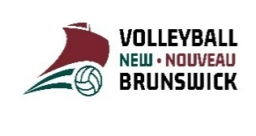

15U Girls Divisions – Provincials / Catégories filles S15 – Championnats provinciaux

Rank / Classement | Team / Éqippe | Rank / Classement | Team / Éqippe
Division 1
1 | Cyclones Arctic U15 | 5 | Cyclones Pacific U15
2 | CVC Noir | 6 | Extrême - Marsha
3 | Spartans Apex | 7 | Les Rebelles
4 | Kaboom U15 Navy | 8 | Reds Regulators
Division 2
1 | Dynamite Noir | 5 | Piranhas
2 | Patriotes U15 LJR | 6 | Kaboom White
3 | Les Requins | 7 | FuZion White
4 | MadVic Vert | 8 | Timberwolves Blue
Division 3
1 | Spartans Phoenix | 7 | Dynamite Rouge
2 | Timberwolves Gray | 8 | CVC Rouge
3 | VdN AQV U15 | 9 | Nackawic Hawks
4 | MadVic Blanc | 10 | CVB PA Phoenix
5 | Woodstock Wildcats | 11 | FuZion Blue
6 | Timberwolves White | 12 | Vipers

